四川太极大药房连锁有限公司安全宣传学习资料 4-1
综治与消防

2015-1-26 第1期（总第64期 ）
安全动态

1> 在2015年元旦期间，公司各经营网点加强了每日安全巡查，确保了节日期间无事故发生。各片区坚持每天按时上报了安全信息，确保了无漏报、迟报现象。
2> 进入2015年1月份以来，在国内已发生多起重大安全事故，造成了严重的人员伤亡和大量的财产损失。在此背景下，各级政府安监部门、公安消防部门也加大了对社会各单位的安全检查、暗访和处罚力度。
3> 假期临近，极易松懈麻痹，加上进入冬季以来天气寒冷、风干物燥，也是火灾事故的高发期，因此各部门、各门店应引起高度重视，充分认清当前安全工作面临的严峻形势，深刻汲取教训，加强安全管理，落实安全责任，及时消除安全隐患，严防事故发生。
事故警示

上海外滩踩踏事故，11名官员被问责
2014 年12月31日晚22时35分许，在上海外滩陈毅广场和亲水平台斜坡处，因人流对冲致使拥挤踩踏事故发生，已造成36人死亡，49人受伤。
事故原因：
1、安保力量严重不足
因跨年灯光秀已经取消，武警在外滩投入的兵力少于往年。警方存在对人流量预估严重不足的情况。虽然迅速组织了500名警力参与疏导人流，但由于人数过多，还是没能阻止悲剧的发生。
2、无交通管制措施
在事发现场的东侧是高于地平面四五米的外滩观景平台，向东可以观看上海浦东夜色，向西可以对视外滩西洋建筑群。西侧是中山东一路，事发当晚却并未封路限行。
一位外滩风景区管理办公室工作人员介绍道，往年举办外滩灯光秀跨年迎新活动时，前来观看的游客需要经过4道管控“防线”才能到活动核心区—外滩观景平台。这些“防线”会由武警、公安、协警以及志愿者共同组成，人流过马路时也会有开关闸措施。
据了解，从2012年新年元旦起，上海开始连续3年在外滩上演国内最大规模的跨年3D灯光秀。那3年的交通管制措施极为严格，外滩附近的中山东一路、北京东路、四川中路等周边区域的路段禁止一切车辆通行，黄浦江东金线轮渡双向停航，黄浦江人行观光隧道关闭。在外
四川太极大药房连锁有限公司安全宣传学习资料 4-2
滩附近的地铁2号线、10号线的南京东路站都会封站。而事发当晚，往年的这些交通限行措施均被取消。
事件处理结果：
事件被认为是一起对群众活动预防准备不足，现场管理不利，应对处置不当，而引发的拥挤踩踏并造成严重伤亡和严重后果的公共安全责任事件。11名官员被处分，其中黄埔区委书记和区长双双被撤职，另外九名相关负责人给予行政处分。

广东富华工程机械制造有限公司发生气体爆炸事故
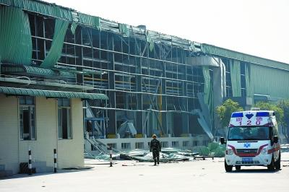
佛山市顺德区政府2014年12月31日上午9时30分，佛山顺德区勒流街道港口路的广东富华工程机械制造有限公司发生一起气体爆炸事故。截至下午1时20分，已造成18人死亡，33人受伤。

哈尔滨北方南勋陶瓷大市场仓库火灾
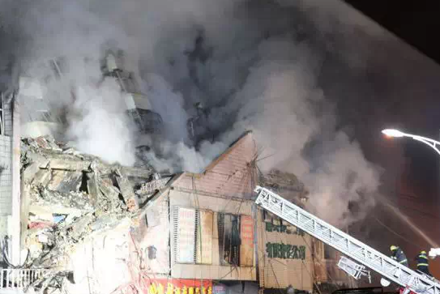
2015年1月2日下午，哈尔滨北方南勋陶瓷大市场仓库发生大火，大火持续20多小时，其间
发生倒塌导致消防员被埋，大火已经造成5名消防员殉职，另外还有13名消防员和1名楼内
四川太极大药房连锁有限公司安全宣传学习资料 4-3
保安受伤。
起火的仓库位于一栋11层的商住两用楼内，其中1到3层为仓库，4到11层为住宅。火场所在地为房龄20年以上的老旧小区，街道狭窄，车辆、人员密集，加之防火通道设计不合理、楼体结构空间布局不合理等多重因素叠加，造成施救困难，消防车辆初期无法近前救援。
火灾最初只是近千平方米的过火范围，但由于库房内存放的多为易燃物品，导致火势蔓延多时，最终因长时间灼烧，大楼坍塌。

湖南柿竹园有色金属有限责任公司
在建机修配套设施发生脚手架垮塌事故
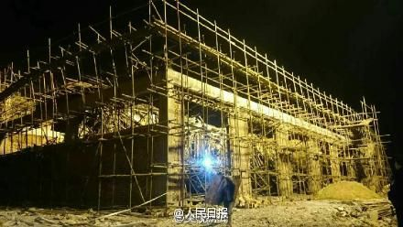
2015年1月2日17时10分许，位于湖南郴州的湖南柿竹园有色金属有限责任公司柴山工业广场在建机修房在进行现浇封顶时，发生屋顶及其脚手架垮塌事故，事故造成6人死亡，5人受伤。

云南大理古建筑火灾
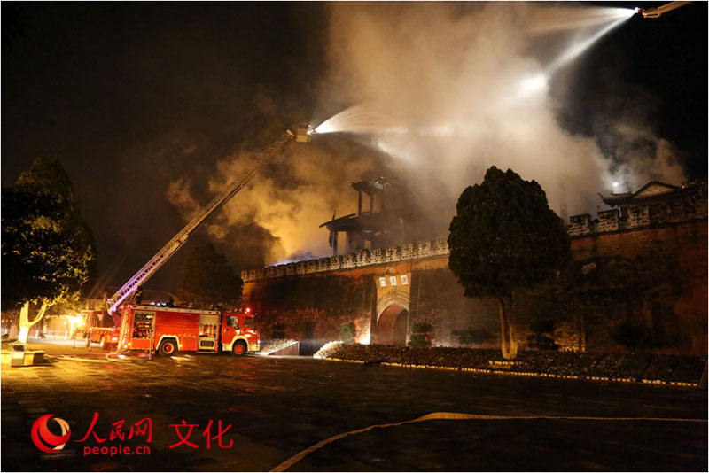
2015年1月3日凌晨2时49分，云南大理州巍山县南诏镇拱辰楼发生火灾，并遭大火焚
四川太极大药房连锁有限公司安全宣传学习资料 4-4
毁。拱辰楼始建于明代（1390年），距今625年，焚毁前是云南省现存最早的保存最完整的一处古建筑物。
经云南云通司法鉴定中心实验鉴定，省、州公安消防专家组分析认定，此次火灾起火点为拱辰楼东南角夹层上方，直接原因为电气线路故障引燃周围可燃物，蔓延扩大造成火灾。
巍山县南诏古乐团团长殷俊华在拱辰楼内从事“非遗”项目展示的同时，还在楼内开茶馆从事商业性经营活动。根据事故调查情况，大理州纪委监察部门、州检察院已介入调查，将严肃追究事故主体责任、行业监管责任及领导责任。目前，火灾主体责任人、南诏古乐团团长殷俊华已被公安机关控制。

涪陵药厂司炉工坠落事故
2014 年12月31日上午10时左右，十一分厂司炉工谭小洪在南湖检修 4 吨锅炉时，从炉背上摔下来，造成脑部颅内出血的一起工伤事故。

--------- 保卫部宣 -------

